Liceo Particular Mixto San Felipe

Unidad Técnico Pedagógica

Enseñanza Básica

**GUÍA DE TRABAJO N° 4**

**Historia, geografía y ciencias sociales 3ro básico**

|  |  |
| --- | --- |
| **Objetivo** | Ubicar puntos cardinales y elementos en una cuadrícula. |
| **Instrucciones** | Leer guía, trabajar con cuadrícula y observar link de video explicativo si es necesario |
| **Descripción del Aprendizaje** | El uso de la cuadrícula en el plano |
| **Ponderación de la Guía** | 25% |
| **Correo del docente para consultas** | Prof. Asignatura: [dmontenegro@liceomixto.cl](mailto:dmontenegro@liceomixto.cl)  Prof. PIE : [dcalderon@liceomixto.cl](mailto:dcalderon@liceomixto.cl) |
| **Tiempo estimado para realizar la guía** | Del 04 al 15 de Mayo  **Filas y columnas en una cuadrícula** |

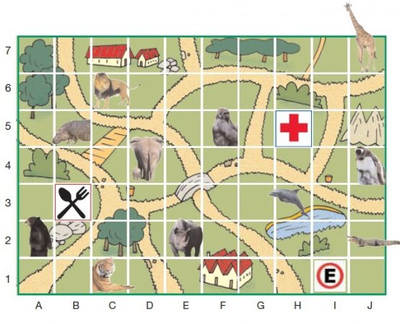Para orientarnos en el espacio podemos utilizar herramientas como planos o mapas. Para facilitar la lectura de dichas herramientas y precisar la ubicación de elementos o lugares, se trazan líneas que forman una especie de tablero de ajedrez o cuadrículas compuesta por cuadrantes.

Observa el siguiente plano del zoológico con cuadrícula:

**¡Atención!**

Al trabajar en un plano con cuadrícula debemos tener en cuenta **las columnas, que están marcadas con letras y van de forma vertical (arriba, abajo)** y **las filas, que están marcadas con números y van de forma horizontal (de izquierda a derecha).**

**Ejemplo: “El elefante se encuentra en la ubicación D4”**

Si aún no te queda claro, puedes ayudarte con el siguiente video <https://www.youtube.com/watch?v=VpV07LCJ4kQ>

**¡Ahora tu!** (10 pts)

|  |  |  |
| --- | --- | --- |
| **Animal o lugar** | **columna** | **fila** |
| **Ubicación del elefante** | **D** | **4** |
| **Ubicación del estacionamiento** |  |  |
| **Ubicación del tigre** |  |  |
| **Ubicación del rinoceronte** |  |  |
| **Ubicación de los comedores** |  |  |
| **Ubicación de la jirafa** |  |  |

**Responde** (3 pts c/u)**:**

**¿Crees que un plano con cuadrícula te puede ayudar si te pierdes en algún lugar desconocido? ¿Por qué?**

**______________________________________________________________________________________________________________________________________________________________________________________________**

**¿Te gustan los zoológicos? ¿Por qué?**

**______________________________________________________________________________________________________________________________________________________________________________________________**